- časť: Napíš správnu odpoveď. Za každú správnu odpoveď získaš 2 body.
- V skautskom tábore je 96 detí, ktoré sa majú rozdeliť do rovnako veľkých skupín. Koľko detí bude v jednej skupine, ak požiadavka vedúceho tábora je viac ako 10 detí a menej ako 15 detí v jednej skupine?

V jednej skupine bude _____ 12 _________ detí.

- Deti do 15 rokov majú 25% zľavu z ceny lístka pre dospelú osobu do vodného parku. Koľko eur zaplatia za vstup dvaja rodičia a ich dve deti Anička, ktorá má 7 rokov a Janko, ktorý má 10 rokov, ak detský lístok stojí 6 eur?

Dvaja rodičia a dve deti zaplatia za vstup do vodného parku ____ 28 _________ €.

- Vo vozovom parku dopravného podniku bolo o 20 autobusov viac ako trolejbusov. Po kontrole technického stavu bola z prevádzky vyradená polovica autobusov a 5 trolejbusov, takže v prevádzke zostalo spolu iba 80 vozidiel. Koľko autobusov bolo pôvodne vo vozovom parku?

Pôvodne bolo vo vozovom parku _____ 70 _______ autobusov.
- Janko číta knihu. Keby denne čítal jeden a pol hodiny, prečítal by knihu za 11 dní. Janko však potrebuje prečítať knihu o 5 dní skôr. Koľko minút by musel knihu čítať denne, aby to stihol?

Janko by musel čítať ____ 165 _______ minút denne.

- Traja brigádnici nazbierajú za hodinu 18 kg čerešní. Koľko kg čerešní nazbiera 5 brigádnikov za 8,5 hodinovú pracovnú zmenu?

5 brigádnikov za 8,5 hodinovú pracovnú zmenu nazbiera ____ 225 _____ kg čerešní.

- časť: Zakrúžkuj správnu odpoveď. Za každú správnu odpoveď získaš 2 body.
- Koľkými rôznymi spôsobmi sa môžu v jedálni do radu postaviť Anka, Beáta, Cyril, Dušan a Erik, ak všetci chlapci pustia obe dievčatá pred seba?

- 6 B) 8 C) 24 D) 12

- Obvod $∆ABC$ je $14 cm.$ Nech prirodzené čísla $a, b, c$ určujú veľkosti jeho strán, pričom $b= 5 cm$ a $a<b<c$. Akú najmenšiu veľkosť môže mať strana $a$?

- 1 cm B) 2 cm C) 3 cm D) 4 cm

- V škole je $t$ tried. V piatich triedach je po 15 lavíc, v ostatných je po 13 lavíc. Pri každej lavici sú dve stoličky. Označ vzťah, ktorý určuje počet všetkých stoličiek vo všetkých triedach školy?

- $150+\left(t-5\right)∙26$ B) $176t$ C) $150+13t$ D) $26t+\left(t-5\right)∙30$

- Katka má dnes narodeniny. Zistila, že o tri roky bude dvakrát staršia ako bola pred siedmymi rokmi. Koľko rokov má dnes Katka?

- Menej ako 20, ale viac ako 15. C) Viac ako 19, ale menej ako 25.
- Menej ako 16, ale viac ako 10. D) Viac ako 24, ale menej ako 30.

- časť: Pod každou úlohou sú štyri tvrdenia. Rozhodni o každom, či je pravdivé (P) alebo nepravdivé (N). Správnu odpoveď zakrúžkuj.
- Zistite veľkosť uhlov $α, β, γ, δ, ε$.
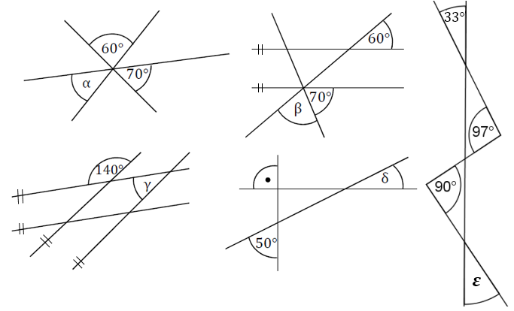

- $α=40°$ P N
- $β=40°$ P N
- $γ=40°$ P N
- $δ=40°$ P N
- $ε=40°$ P N

- Dané sú zlomky $1\frac{3}{5}$ a $\frac{4}{10}$.

- Prvý zlomok je 1,6. P N
- Súčet zlomkov je 2. P N
- Druhý zlomok je polovica z prvého zlomku. P N
- Podiel prvého a druhého zlomku je 4 P N
- Rozdiel prvého a druhého zlomku je 1,2. P N

